系統名稱
申訴系統
系統說明
申訴系統紀錄民眾對於違規案件提出申訴時可以紀錄該申訴紀錄，提供新增及查詢相關資料，主要功能如下：
- 申訴紀錄列表/申訴紀錄刪除畫面
- 新增申訴紀錄資料畫面
- 修改申訴紀錄資料畫面
- 新增/修改申訴案件附件功能
功能說明
- 申訴案件查詢
使用者登入申訴系統後可以查詢過往申訴紀錄、進行資料稽核、新增/修改/刪除相關申訴紀錄，並可輸出成Excel 報表。於舉發單號輸入舉發單號後點選詳細資料，則可以立即調閱該資料基本資料，郵寄資料，入案資料，如為數位舉發則可看到違規相片。
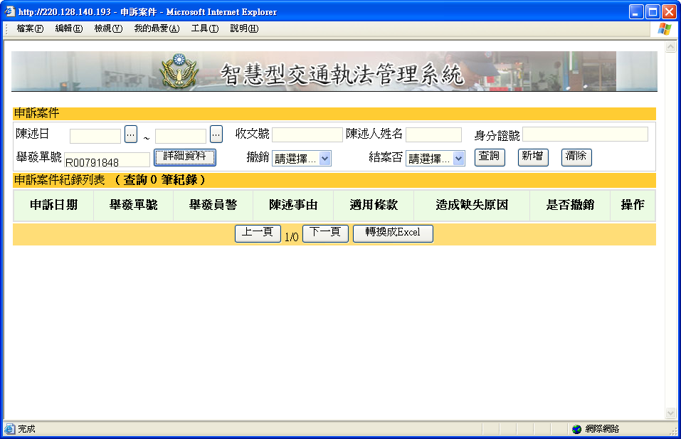
(圖x.x) 申訴系統主畫面

- 申訴案件新增
當民眾有申訴案件時，若查詢無該筆紀錄，可由新增方式進行新增，此時系統會進入新增模式。
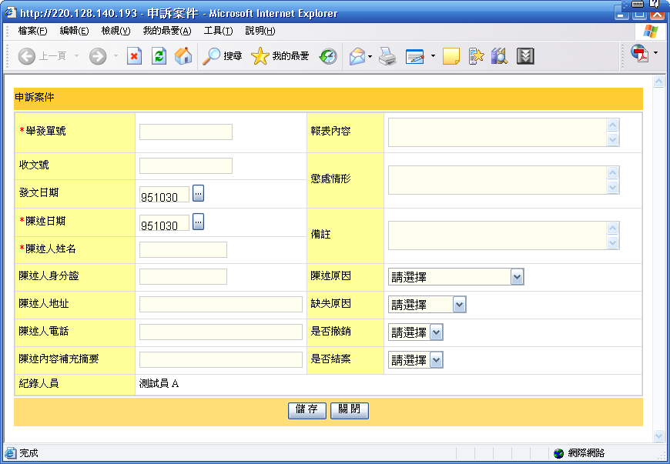(圖x.x) 申訴案件新增畫面
- 申訴案件刪除
當員警發現申訴案件資料以無需紀錄下來，員警可利用該筆資料後方的刪除按鈕來進行刪除。

- 新增/修改申訴案件附件功能
提供介面供使用者針對申訴人提供的附件做紀錄。
